ПРОДАЖА
недвижимого имущества (нежилого административного здания и земельного участка), расположенного по адресу: Республика Адыгея, Красногвардейский район, аул Джамбечий, ул. Центральная, д.2

Цена имущества: Начальная цена 1 973 283,74 руб. (в том числе НДС 242 916,74 руб.)
Минимальная цена 1 381 298,62 руб. (в том числе НДС 170 041,72 руб.)

Локация и месторасположение нежилого здания
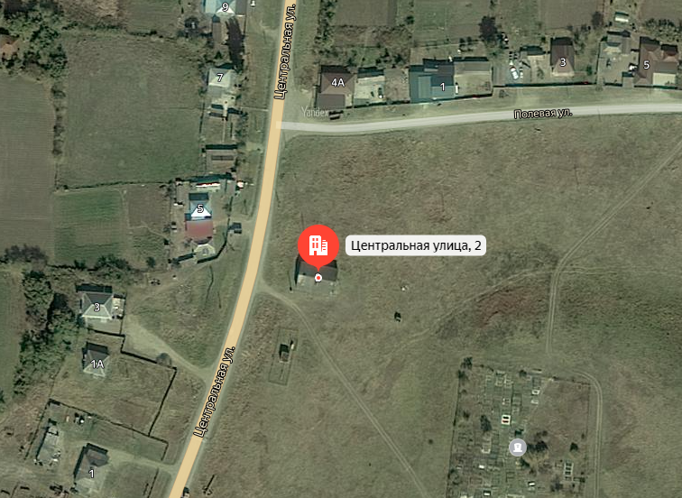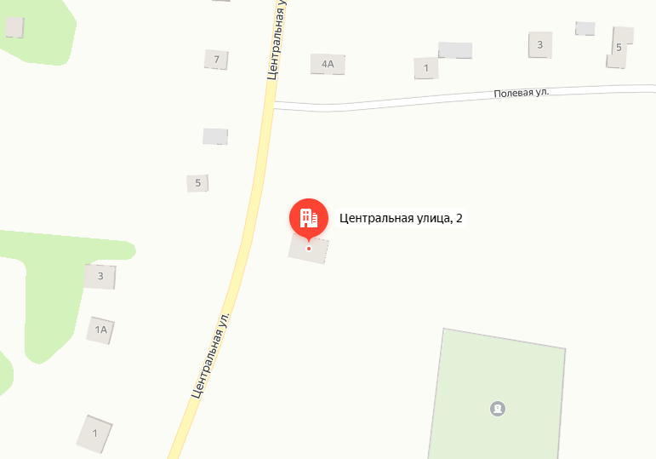
Объект недвижимости расположен: Республика Адыгея, Красногвардейский район, аул Джамбечий, ул. Центральная, д. 2
Характеристика строения из документации на объект
Кадастровый номер  Площадь, кв.м  Назначение  Наименование  Год постройки  Перекрытия чердачные  Этажность  Фундамент  Стены  Электроосвещение  Водопровод  Газопровод  Канализация |  | 01:03:2904002:538  170,5  Нежилое  Административное здание  1984  Железобетонные плиты  1  Фундаментные блоки  Кирпичные  Нет  Нет  Нет  Местная
Объект недвижимости расположен на земельном участке общей площадью 3244 кв.м
Вид права: Право собственности
Фотографии объекта недвижимости
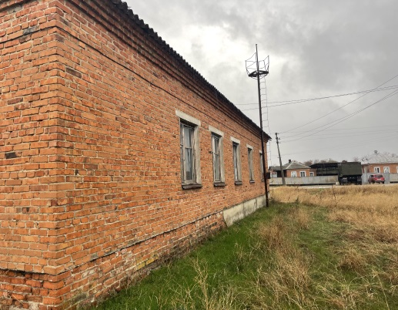 | 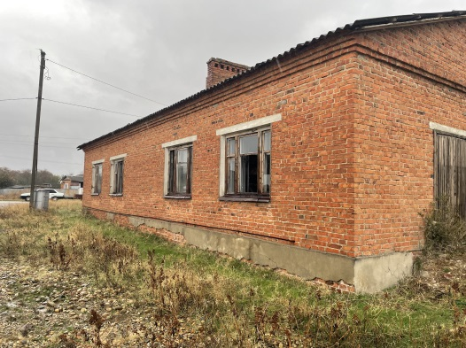 |  | 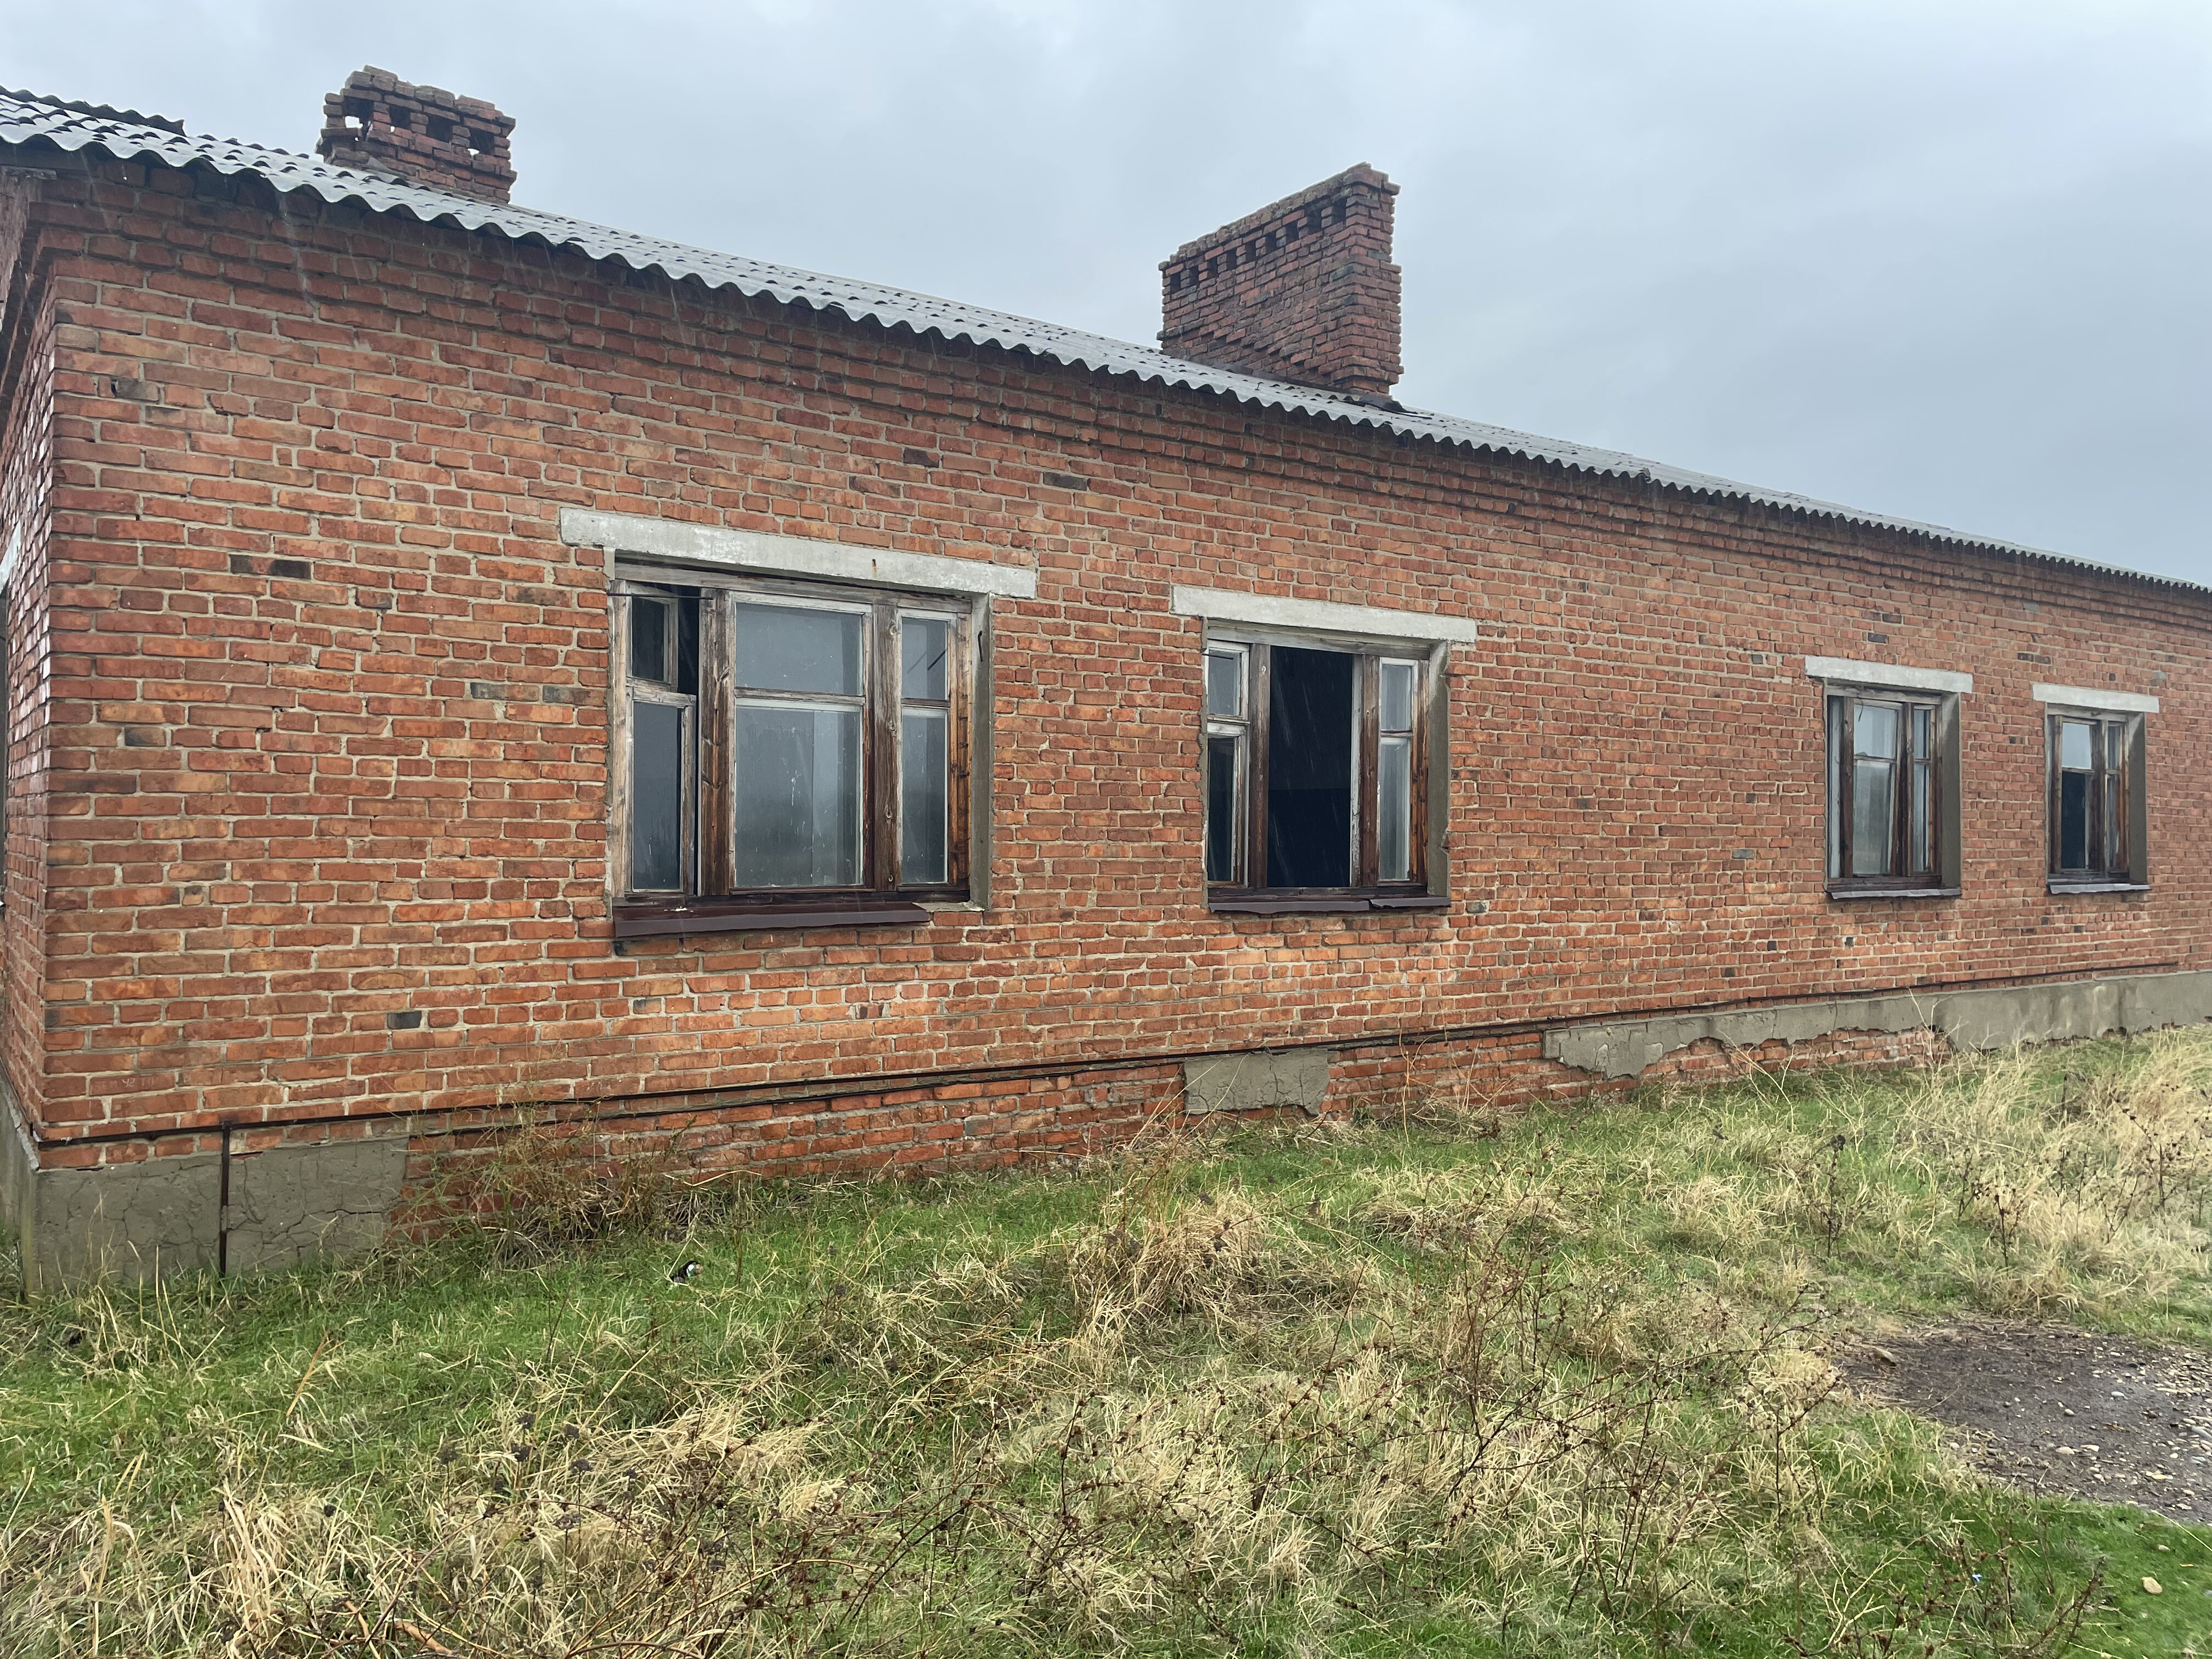
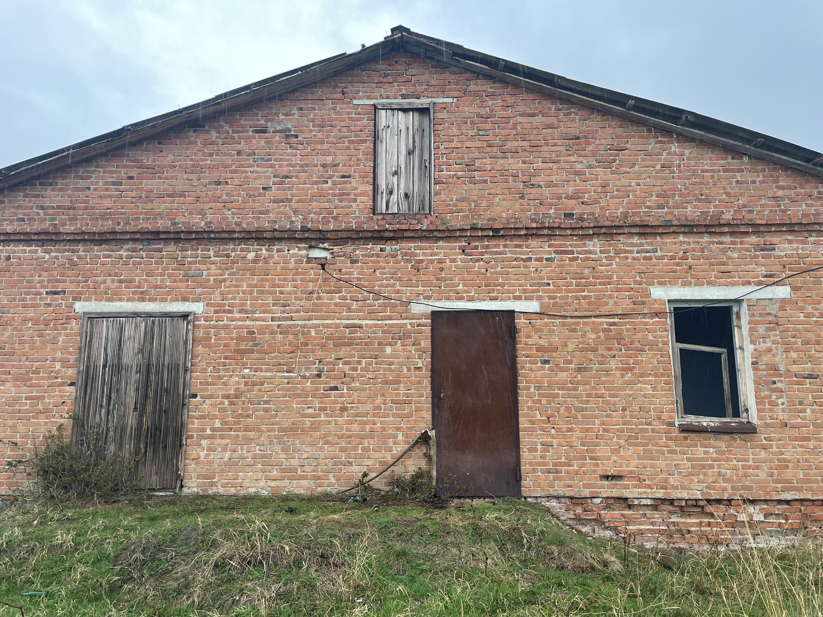 | 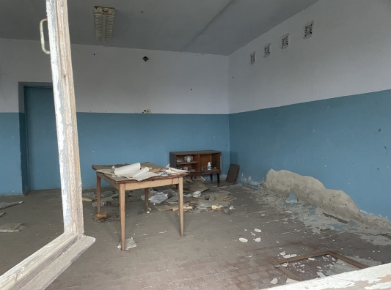 |  | 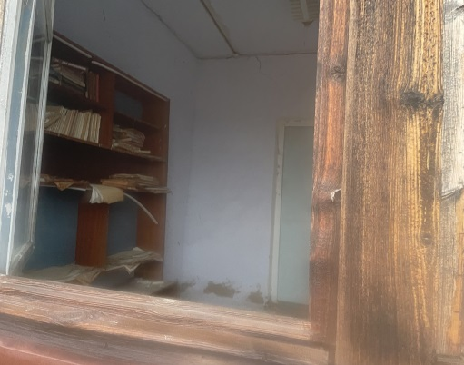
Способ реализации: торги в форме публичного предложения, с пошаговым снижением цены
 | Собственник | Организатор торгов | Начальная цена  Минимальная цена | 1 973 283,74 руб. (в том числе НДС 242 916,74 руб.)  1 381 298,62 руб. (в том числе НДС 170 041,72 руб.)
Наименование организации | АО «Газпром газораспределение Майкоп» | ООО «Электронная торговая площадка ГПБ» | Шаг публичного предложения | 2%
Контактное лицо | Лысенко Екатерина Александровна | Андронова Олеся Юрьевна | Прием заявок (с) | 30.04.2026 с 11:00 по московскому времени
Телефон | 8 (8772)57-80-34 | 8-800-100-66-22 | Прием заявок (по) | 01.06.2026 до 18:00 по московскому времени
Адрес электронной почты | LysenkoEA@adyggaz.ru | olesya.andronova@etpgpb.ru | Дата публичного предложения | 03.06.2026 с 12:00 по московскому времени
Адрес сайта в сети интернет | https://adyggaz.ru | https://torgi.etpgpb.ru/. | Дата подведения итогов | 03.06.2026 до 18:00 по московскому времени

